Служба в ЦСН ВО Росгвардии
26.06.2025
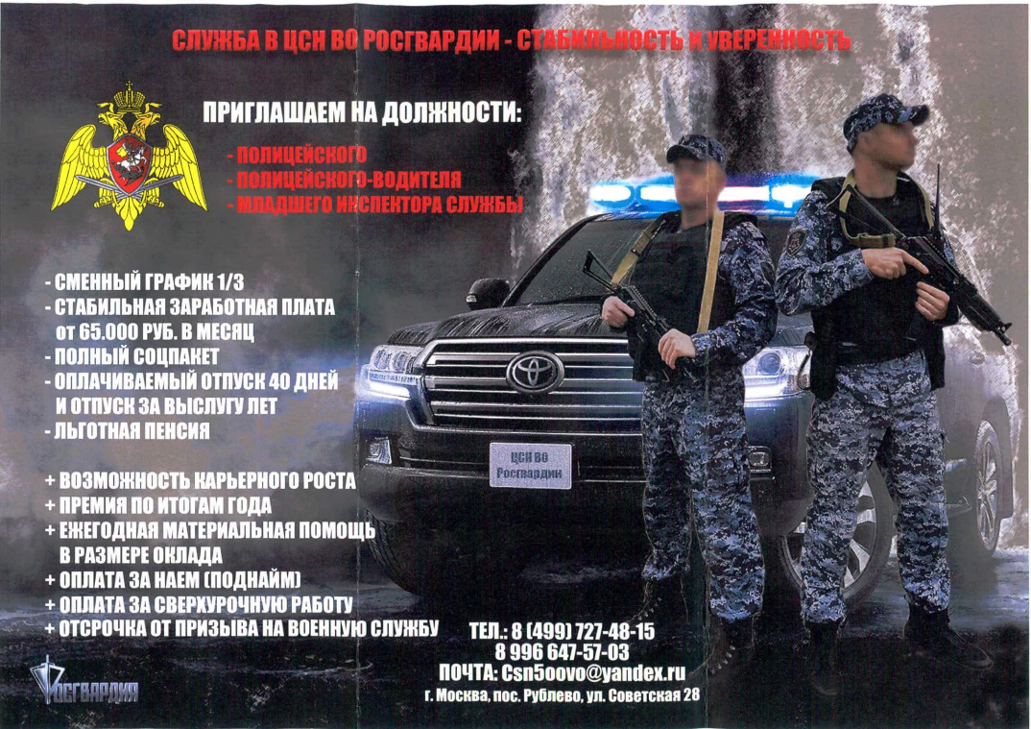

Адрес страницы: http://schukino.mos.ru/rubric/detail/13063009.html
Управа района Щукино города Москвы

